LAPORAN MAGANG

PERANCANGAN 3D COMPANY PROFILE PADA PT. DRUPADI TIRTA GRESIK

Disusun Oleh :

Ahmad I'Tishom Al Husain (3011810005)
Mohammad Zabarzat (3011810032)

PROGRAM STUDI INFORMATIKA UNIVERSITAS INTERNASIONAL SEMEN INDONESIA
GRESIK 2022

LAPORAN MAGANG

PERANCANGAN 3D COMPANY PROFILE PADA PT. DRUPADI TIRTA GRESIK

Disusun Oleh:
- Ahmad I'Tishom Al Husain (3011810005)

Mohammad Zabarzat (3011810032)

PROGRAM STUDI INFORMATIKA UNIVERSITAS INTERNASIONAL SEMEN INDONESIA

GRESIK 2022

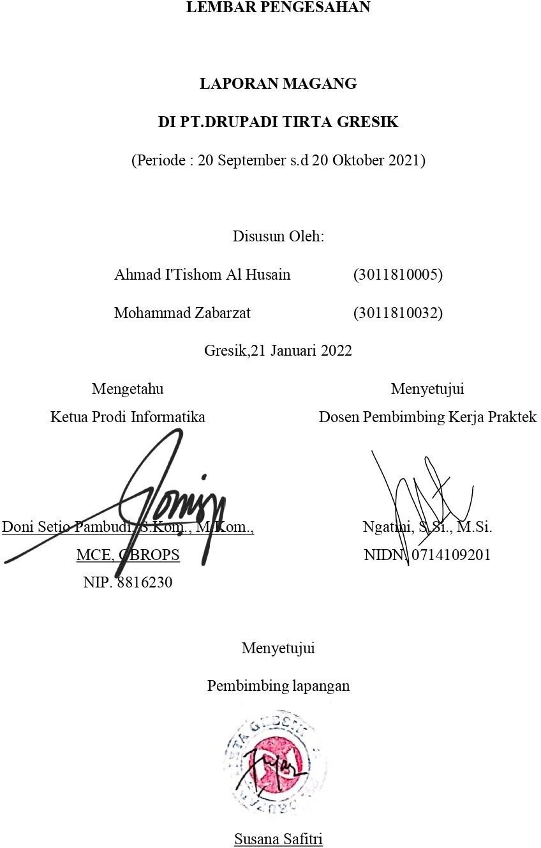

KATA PENGANTAR
Puji syukur kepada kehadirat Tuhan Yang maha Maha Esa atas karena Segala telah kasih memungkinkan dan karunia Nya sehingga penulis dapat untuk menyelesaikan laporan magang ini dengan baik benar. Tujuan Pembuatan laporan magang ini yaitu merupakan sebagai salah satu syarat untuk memenuhi kegiatan akademik untuk kuliah magang dari Program studi Informatika, Universitas Semen Internasional Semen Indonesia indonesia (UISI). Laporan ini disusun berdasarkan hasil yang diperoleh dan ditempuh selama pelaksanaan magang dalam kurun waktu satu bulan, terhitung dari tanggal 20 September sampai 20 Oktober 2021 PT. Drupadi Tirta Gresik. Dengan Selesainya laporan magang ini, maka penulis mengucapkan banyak terima Kasih yang sebesar-besarnya atas bantuan dan Dukunganya yang diberikan kepada penulis selama Magang berlangsung secara khusus kepada :
- Doni Setio Pambudi, S.Kom., M.Kom., M.CE Selaku Kepala Prodi Infomatika Universitas Internasional Semen Indonesia
- Ngatini, S.Si., M.Si., MCE Selaku Pembimbing Magang
- Susana Safitri Selaku Pembimbing Lapangan Magang
- Semua pihak yang tidak dapat penulis sebut satu persatu.
Semoga Allah SWT senantiasa melimpahkna karunia-NYA dan membalas segala amal budi kepada semua pihak yang sudah penulis sebut. Semoga laporan magang ini dapat bermanfaat bagi penulis dan semua pihak yang membacanya.

Gresik, 07 Februari 2022

Penulis

DAFTAR ISI
LEMBAR PENGESAHAN i
KATA PENGANTAR ii
BAB I 1
PENDAHULUAN. 1
  - Latar Belakang 1
  - Tujuan dan Manfaat 2
    - Tujuan 2
    - Manfaat 3
  - Metodologi Pengumpulan Data 4
  - Waktu dan Tempat Pelaksanaan Magang 4
  - Nama Unit Kerja Tempat Pelaksanaan Magang 4
BAB II 5
PROFIL PT. DRUPADI TIRTA GRESIK 5
  - Tentang PT.Drupadi Tirta Gresik 5
    - Visi dan Misi PT.Drupadi Tirta Gresik 5
  - Lokasi PT Drupadi Tirta Gresik 6
  - Produk PT Drupadi Tirta Gresik 7
BAB II 8
TINJAUAN PUSTAKA 8
  - Company Profile 8
  - Blender 8
BAB IV 9
PEMBAHASAN 9
  - Tahap Implementasi Kegiatan Magang 9
  - Tugas Unit Kerja 9
  - Kegiatan Magang 9
    - Pengenalan Perusahaan 10
    - Pengumpulan Data 10
    - Pembuatan Company Profile 10
    - Hasil 3D Company Profile 10
  - Tugas Khusus Magang 12
  - Jadwal Magang 12
BAB V 13
KESIMPULAN DAN SARAN 13
  - Kesimpulan 13
  - Saran 13
LAMPIRAN 14

DAFTAR GAMBAR

Gambar 1. PT. DRUPADI TIRTA GRESIK 1
Gambar 2. Karyawan Perusahaan 1
Gambar 4.1 Ppengambilan Air 10
Gambar 4.2 Pengambilan Air 11
Gambar 4.2 Pengendapan air 11
Gambar 4.2 Jalam masuk 11

DAFTAR TABEL

Tabel 4.1 Tahap Implementasi Kegiatan Magang 9
Tabel 4.5 Jadwal Magang 12

Latar Belakang
BAB I PENDAHULUAN

Program magang kerja memiliki peran yang sangat penting terhadap pegembangan kualitas lulusan program pendidikan. Program magang merupakan perpaduan antara teori dan praktik, tujuan dari adanya program magang kerja adalah untuk mengetahui dan menganalisa hasil studi mahasiswa sesuai dengan jurusan yang diambil. Dengan begitu lulusan program Pendidikan akan lebih siap saat memasuki dunia kerja yang sesungguhnya. Program magang juga sejalan dengan tujuan Universitas Internasional Semen Indonesia agar dapat mengasilkan lulusan yang berkualitas, inovatif, berpola piker entrepreneur, dan dapat berkontribusi terhadap masyrakat.
Program studi informatika adalah salah satu program studi yang ada di Universitas Internasional Semen Indonesia yang cara pengajarannya mengikuti sistem KKNI yang mengintegrasikan antara pendidikan dan sektor pelatihan dan pengalaman kerja yang diwujudkan dalam mata kuliah kerja praktik. Diharapkan dari adanya mata kuliah ini semua mahasiswa dapat mengaplikasikan ilmu yang telah dipelajari selama perkuliahan dalam kehidupan nyata.
Dalam dunia kerja yang sesungguhnya tentu berbeda dengan permasalah yang selama ini dialami dalam perkuliahan. Oleh karena itu mahasiswa departemen informatika hendak melakukan kerja praktik untuk menguji dan menerapkan ilmu yang sudah dipelajari selama perkuliahan dalam dunia kerja. Dalam kerja praktik ini diharapkan dapat menganalisis masalah yang terjadi dalam dunia kerja. Dari uraian diatas diharapkan kami dapat melaksanakan kerja praktik di PT. DRUPADI TIRTA GRESIK.

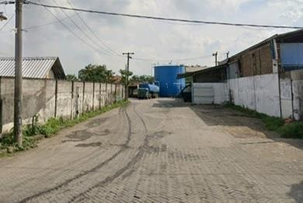
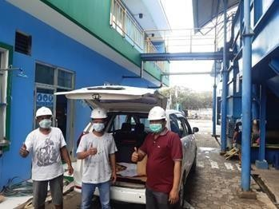
PT. Drupadi Tirta Gresik adalah sebuah perusahaan yang bergerak di bidang pengolahan air bersih. PT. Drupadi Tirta Gresik berdiri pada tahun 2014 dan beralamat di Desa Krikilan, RT:12, RW:05, Kecamatan Driyorejo, Kabupaten Gresik, bekerja sama dengan PDAM Giri Tirta Gresik menyuplai air bersih ke sejumlah wilayah di Kabupaten Gresik. PT. Drupadi Tirta Gresik adalah anak perusahaan dari PT. Drupadi Agung Lestari sebelum akhirnya diakuisisi oleh PT. Adaro dan menjadi anak perusahaan PT. Adaro Tirta Mandiri pada tahun 2016. Dalam kerja praktek ini kami akan membantu memperkenalkan PT. Drupadi Tirta Gresik memlalui perancangan 3D company profile yang menjadikan projek magang kami.
Gambar 1. PT. DRUPADI TIRTA GRESIK Gambar 2. Karyawan Perusahaan

Tujuan dan Manfaat
    - Tujuan Umum
      - Memperoleh pengalaman kerja dan mendapat peluang untuk dapat berlatih menangani permasalahan di masyarakat.
      - Mengaplikasikan ilmu yang didapat dalam bangku perkuliahan ke dalam dunia kerja
Khusus
- Menerapkan ilmu yang sudah dipelajari selama perkuliahan.

- Memberikan pengalaman kerja profesional untuk bekerja secara nyata.

- Menguji kesiapan mahasiswa dalam memasuki dunia kerja dengan cara melatih berbagai keterampilan sesuai kebutuhan dan standar dunia industri.

Manfaat
Manfaat dari pelaksanaan magang di PT. Drupadi Tirta Gresik adalah sebagai berikut:
      - Bagi Perguruan Tinggi
        - Memperluas jaringan kerja sama dengan dinas atau lembaga yang terkait.
        - Meningkatkan relevansi kurikulum dalam program studi informatika dengan dunia kerja.
        - Mendapatkan bahan masukan untuk peningkatan atau perluasan masalah yang sering terjadi dalam dunia kerja.
      - Bagi Perusahaan
        - Memperoleh SDM dalam rangka meningkatkan kinerja instansi atau lembaga.
        - Dapat menjalis Kerjasama antara instansi dengan Lembaga Pendidikan.
        - Sebagai suatu program pelatihan untuk rekomendasi tenaga kerja yang diharapkan oleh perusahaan.
      - Bagi Mahasiswa
        - Mahasiswa dapat mengaplikasikan ilmu yang sudah dipelajari selama perkuliahan.
        - Mahasiswa dapat memperoleh pengalaman terlibat secara langsung dalam sebuah industri.
        - Mahasiswa dapat mengetahui sistem kerja dunia industri.
        - Dapat melatik mahasiswa untuk menganalisa permasalahan riil yang terjadi didunia kerja.
        - Dapat menjadi acuan bagi mahasiswa agar tidak hanya menjadi tenaga yang terdidik tapi juga terampil.

Metodologi Pengumpulan Data
Metode pengumpulan data yang di lakukan dalam pelaksanaan Kerja Praktik ini meyangkut 2 hal yaitu, observasi, dan dokumentasi.
- Metode Observasi

Metode Observasi merupakan suatu metode dimana peneliti harus mengamati secara langsung permasalahan yang ada dan mencatat hal – hal penting yang ditemukan agar dapat mendapat kesimpulan dari hasil yang diamati. Dalam Kerja Praktik metode ini dilakukan dengan cara langung melakukan tindakan pada sistem yang dituju.
- Metode Dokumentasi

Metode Dokumentasi merupakan suatu metode yang dilakukan dengan mengabadikan suatu proses, kejadian, atau permasalahan dalam bentuk gambar Metode ini dilakukan dengan membuat 3D di PT. Drupadi Tirta Gresik
  - Waktu dan Tempat Pelaksanaan Magang Lokasi : PT. Drupadi Tirta Gresik
: Desa Krikilan Rt 12 / Rw 05 Driyorejo, Gresik. 61177
Waktu : 20 September 2021 – 20 Oktober 2021

Nama Unit Kerja Tempat Pelaksanaan Magang
Unit Kerja : PT. Drupadi Tirta Gresik

BAB II

PROFIL PT. DRUPADI TIRTA GRESIK.

2.1 Tentang PT.Drupadi Tirta Gresik
PT. Drupadi Tirta Gresik adalah anak perusahaan dari PT. Drupadi Agung Lestari sebelum akhirnya diakuisisi oleh PT. Adaro dan menjadi anak perusahaan PT. Adaro Tirta Mandiri pada tahun 2016. Melalui bisnis air bersih, Adaro ingin turut berkontribusi pada pembangunan negeri dengan membangun sektor sistem penyediaan air minum di Indonesia. Pengalaman Adaro di bidang pertambangan dan energi selama 25 tahun merupakan landasan utama untuk sukses di bisnis ini.

Visi dan Misi PT.Drupadi Tirta Gresik
      - Visi
        - INTEGRITY
          - Melindungi aset perusahaan dari penyalahgunaan, pencurian,dan penggunaan yang tidak sah.
          - Memprioritaskan kepentingan perusahaan diatas kepentingan pribadi.
          - Hanya memberkan data dan informasi yang berdasarkan fakta.
        - MERITOCRACY
- Bersaing dengan adil dan beretika dengan membangun kometensi dan memberikan kinerja yang terbaik.
- Mendukung pengembangan bawahan dengan memberikan peluang yang sama.
- Menilai kinerja bawahan secara objektif.
        - OPENNES

- Berani menyampaikan pendapat yang berbeda demi kepentingan perusahaan.
- Berani mengakui kesalahan.
- Terbuka terhadap masukan yang membangun dari orang lain.
        - RESPECT
- Berperilaku baik terhadap orang lain dan menghindari penggunaan bahasa yang kasar.
- Memperlakukan semua orang dengan rasa hormat dengan menghargai perbedaan yang ada.
- Menunjukkan rasa hormat kepada orang lain dengan mendengarkan mereka dengan penuh perhatian.
        - EXCELLENCE
- Melaksanakan PDCA secara konsisten demi mencapai tujuan perusahaan.
- memberikan upaya terbaik untuk mencapai keseimbangan yang optimal antara kualitas dan efisiensi.
- berusaha semaksimal mungkin untuk melampaui harapan pelanggan.
      - Misi
Pencapaian Tujuan PT Drupadi Tirta Gresik Melalui
        - Pengukuran Kinerja Karyawan
Pengukuran kinerja karyawan dengan KPI (Key Performance Indicator)
        - Peningkatan Pencapaian
Peningkatan pencapaian KPI kegiatan CIP (Continous Improvement Program)

2.2 Lokasi PT Drupadi Tirta Gresik

Desa Krikilan Rt 12 / Rw 05 Driyorejo, Gresik. 61177

2.5 Produk PT Drupadi Tirta Gresik
Produk yang dihasilkan berubah pengolahan air bersih berkapasitas 400 lps.

BAB III TINJAUAN PUSTAKA

Company Profile
Company profile adalah gambaran umum perusahaan, Tujuan pembuatan company profile adalah untuk menunjukkan kepada audiens tentang layanan atau produk perusahaan. Lebih dari itu, Company profile digunakan untuk mendukung kepercayaan seseorang atau pengetahuan tentang perusahaan. Saat membuat profil perusahaan tidak hanya mencakup area di mana perusahaan bergerak tapi itu mencakup segala sesuatu tentang perusahaan, mulai dari sejarah perusahaan, Informasi dasar perusahaan, kinerja perusahaan, dan informasi lainnya lainnya.

Blender
Blender adalah perangkat lunak desain 3D gratis dan open source. Blender mendukung semua konsep 3D termasuk modeling, rigging, animasi, simulasi, rendering, compositing dan pelacakan gerak, pengeditan video dan saluran animasi 2D.

BAB IV PEMBAHASAN

Tahap Implementasi Kegiatan Magang
Tabel 4.1 Tahap Implementasi Kegiatan Magang

No | Kegiatan | Minggu ke-
 |  | 1 | 2 | 3 | 4 | 5 | 6
1. | Pengenalan Perusahaan
2. | Pengenalan proses bisnis yang dilakukan,  alat kontrol dan pemeliharaannya serta pengumpulan data
3. | Pengumpulan Dokumentasi Gambar
4. | Pembuatan Company Profile
5. | Pembuatan Laporan

Tugas Unit Kerja
Kegiatan yang dilakukan oleh PT. Drupadi Tirta Gresik adalah pengolahan air bersih yang nantinya akan disalurkan ke daerah yang terjangkau dengan pipa. Sumber air yang digunakan oleh PT. Drupadi Tirta Gresik merupakan air sungai brantas.

Kegiatan Magang
Magang yang dilakukan di PT. Drupadi Tirta Gresik dilaksanakan selama satu bulan dimulai dari tanggal 20 September – 20 Oktober 2021 yang dilakukan secara offline dengan jam kerja dimulai pada pukul 08.00 – 15.00 WIB.

    - Pengenalan Perusahaan
Pengenalan perusahaan dilakukan pada hari pertama praktik magang yaitu tanggal
20 September 2021 dimulai dari perusahaan pengenalan visi misi perusahaan Kemudian dilanjutkan dengan cara perusahaan mengelola air yang di ambil dari sungai hingga bisa siap digunakan serta pemeliharaannya.

    - Pengumpulan Data
Setelah pengenalan perusahaan dilakukan pengumpulan data dengan cara Interview dan Mengambil gambar pada lingkungan perusahaan seperti gedung perusahaan dan Foto alat alat yang di gunakan dalam mengelola air, yang nantinya foto tersebut dalam pembuatan 3D company profile.

    - Pembuatan Company Profile
Setelah data diperoleh selanjutnya kami melakukan pembuatan 3D Company Profile. Dalam pembuatan 3D Company Profile ini kami membagi tugas dengan anggota :
      - Ahmad I’tishom Al Husain : Perancangan animasi dan pembuatan 3D Company Profile.
      - Mohammad Zabarzat : 3D Company Profile dan pengumpulan data gambar

    - Hasil 3D Company Profile

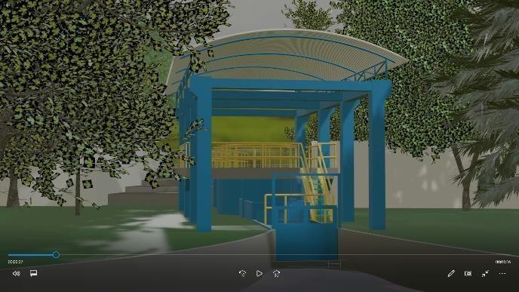
Gambar 4.1 Ppengambilan Air

10

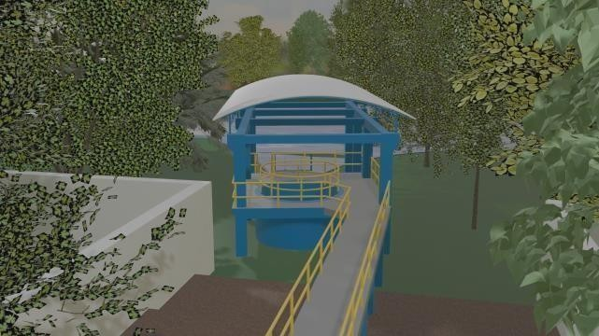
Gambar 4.2 Pengambilan Air
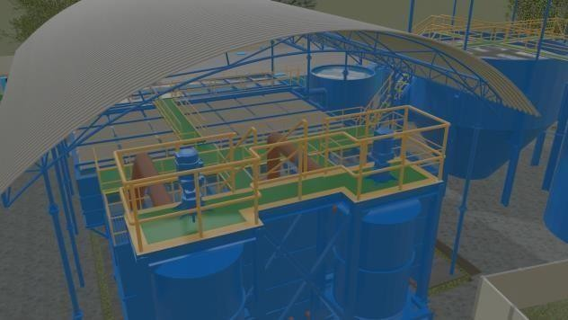
Gambar 4.2 Pengendapan air
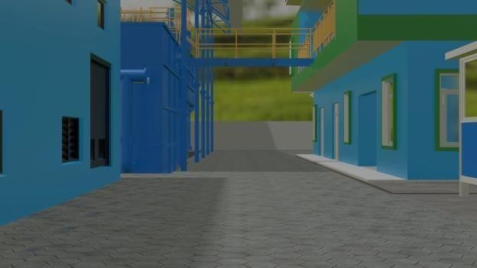
Gambar 4.2 Jalam masuk

11

Tugas Khusus Magang
Tugas khusus yang dilaksanakan selama magang adalah perancangan dan pembuatan 3D company profile PT. Drupadi Tirta Gresik. Tujuan dari dibuatnya company profile adalah untuk mempermudah kegiatan bisnis perusahaan baik untuk pengenalan perusahaan kepada customer maupun partner.

Jadwal Magang
Tabel 4.5 Jadwal Magang

Kegiatan | September |  |  |  |  |  |  |  |  |  |  | Oktober
 | 20 | 21 | 22 | 23 | 24 | 25 | 26 | 27 | 28 | 29 | 30 | 1 | 2 | 3 | 4 | 5 | 6 | 7 | 8 | 9 | 10 | 11 | 12 | 13 | 14 | 15 | 16 | 17 | 18 | 19 | 20
Pengenalan PT. Drupadi Tirta Grsik
Wawancara pengumpulan data
Dokumentasi perusahaan untuk pembautan company
profile
Pembuatan company profile
Pemaparan hasil company profile
Pembuatan laporan
Keterangan = Libur Magang
:

12

Kesimpulan

BAB V KESIMPULAN DAN SARAN

Dalam kegiatan magang yang dilaksanakan dalam kurun waktu satu bulan dimulai dari tanggal 20 September – 20 Oktober 2021 ini mahasiswa mendapat pengalaman dan pengetahuan tentang proses bisnis suatu perusahaan. Telah selesai tugas magang pembuatan company profile PT. Drupadi Tirta Gresik untuk mempermudah kegiatan bisnis dan sebagai pengenalan kepada customer maupun partner perusahaan. Adapun manfaat dari kegiatan magang sebagai berikut:
    - Kegiatan magang di PT. Drupadi Tirta Gresik, dengan adanya company profile yang lebih bagus dapat mempermudah perusahaan dalam pengenalan dan proses bisnisnya,
    - Mahasiswa memperoleh banyak ilmu dari tempat magang baik dari segi teori maupun praktik.
Dengan melakukan magang mahasiswa telah mendapatkan pengalaman kerja yang nantinya akan menjadi bekal di dunia kerja yang sesungguhnya.

Saran
Kedepannya jika membutuhkan perubahan atau perbaikan dalam 3D company profile yang telah dibuat selama waktu pelaksanaan magang dapat menghubungi mahasiswa untuk perbaikan company profile.

LAMPIRAN
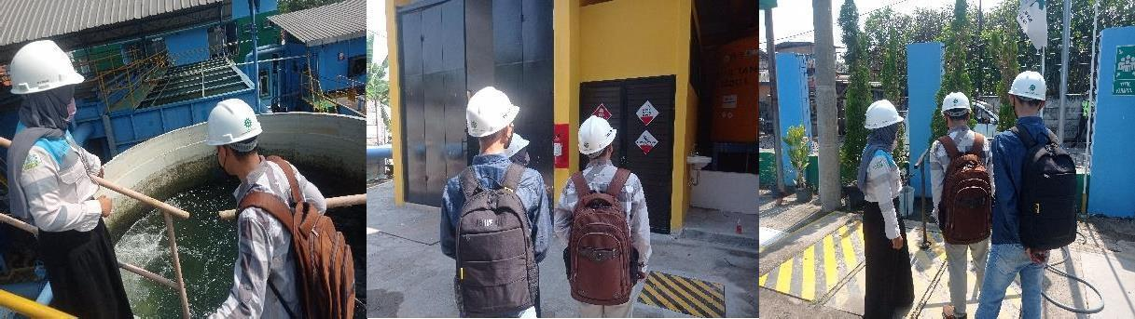
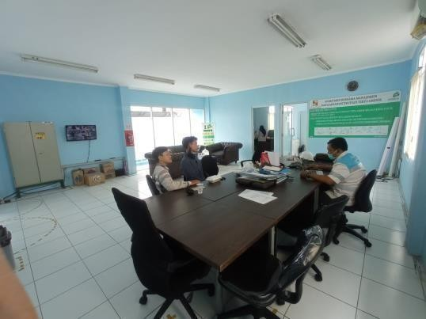
Lampiran 1. Dokumentasi Magang
Proses Pengenalan Perusahaan

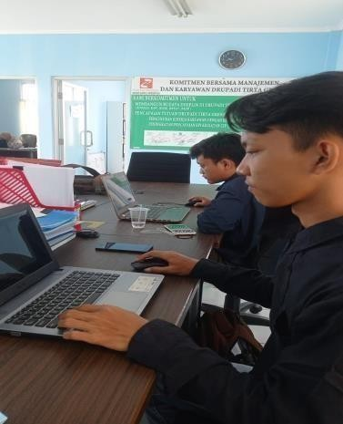
Proses Interview Pengumpulan Data
Proses Pengerjaan Tugas Magang

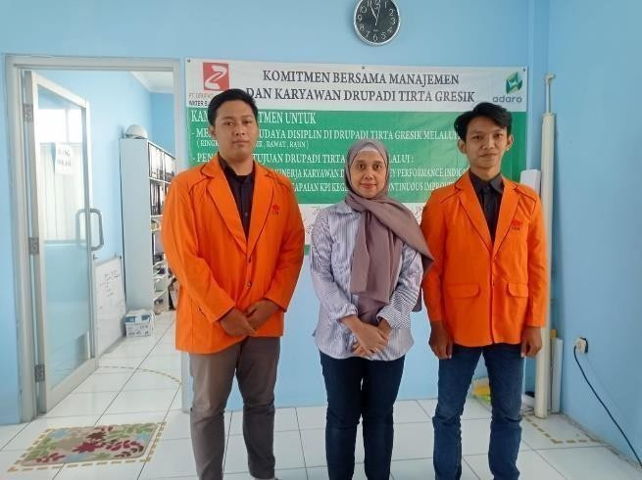
Foto Dengan Penanggung Jawab PT. Drupadi Tirta Gresik

Lampiram 2. Surat Keterangan Magang

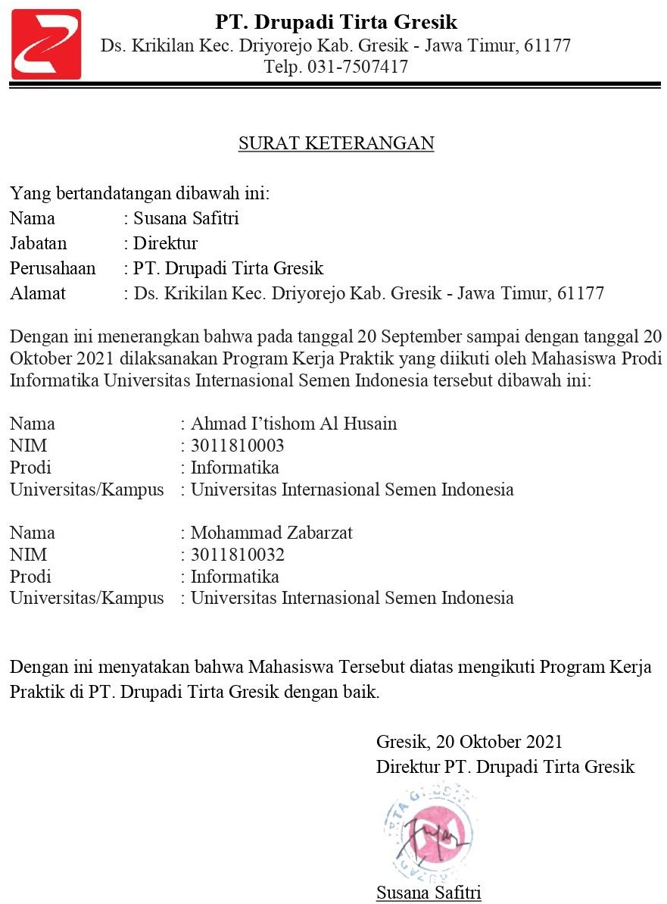

16

